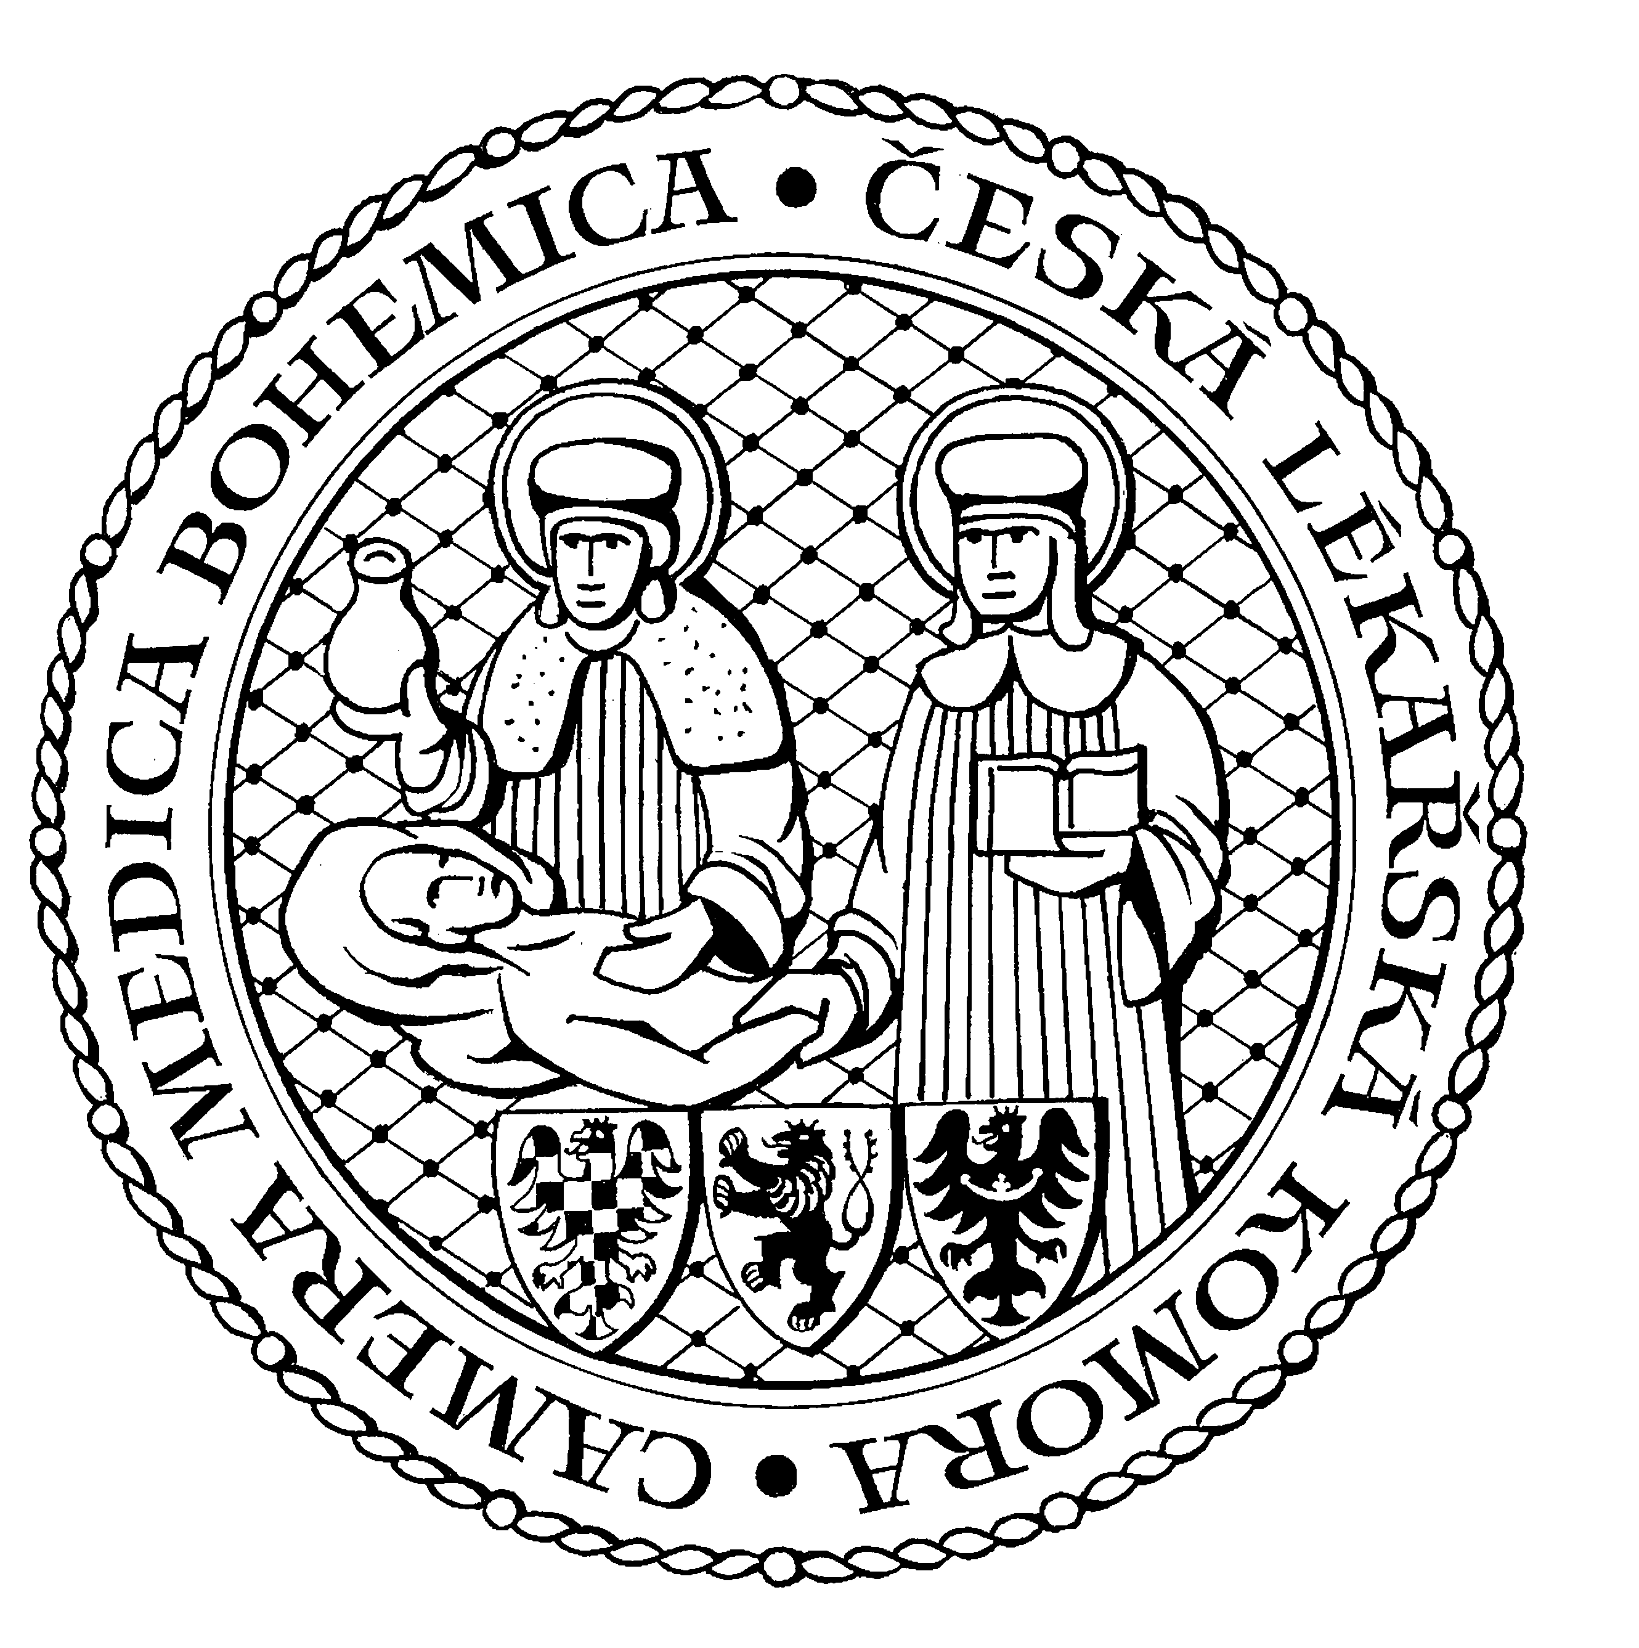
Česká lékařská komora, odd. vzdělávání,
Lékařská 2, 150 30 Praha 5, tel.: 234 760 710, e – mail: vzdelavani@clkcr.cz, www.lkcr.cz

si Vás dovoluje pozvat na vzdělávací kurz č. 35/13

Multidisciplinární diagnostika a léčba maligních nádorů ORL oblasti

Datum konání: sobota 16. březen 2013
Místo konání: FN Hradec Králové
Koordinátor: prim. MUDr. Milan Vošmik, Ph.D.
Klinika onkologie a radioterapie FN Hradec Králové
Délka odborného programu: 8 hodin
Počet kreditů: 6

Odborný program:
8:00 Registrace
8:30 Zahájení
8:30 MUDr. Petr Čelakovský, Ph.D., prof. MUDr. Viktor Chrobok, CSc., Ph.D.
- Diagnostika nádorů hlavy a krku.
9:15 Doc. MUDr. Jan Laco, Ph.D.
- Histopatologie nádorů hlavy a krku a problematika HPV.
10:00 Přestávka
10:15 MUDr. Jana Dědková
- Zobrazovací metody pro nádory hlavy a krku – diagnostika a poléčebné sledování.
11:00 Prof. MUDr. Jiří Petera, Ph.D.
- Obecná strategie léčby nádorů hlavy a krku.
11:45 Prof. MUDr. Viktor Chrobok, CSc, Ph.D., MUDr. Petr Čelakovský, Ph.D.
- Chirurgická léčba nádorů hlavy a krku, nová klasifikace krčních disekcí.
12:30 Přestávka
13:00 Prim. MUDr. Milan Vošmik, Ph.D.
- Principy radioterapie nádorů hlavy a krku, podpůrná léčba.
13:45 MUDr. Jakub Dršata, Ph.D.
- Rehabilitace hlasu po léčbě nádorů hlavy a krku.
14:30 MUDr. Jana Šatanková, MUDr. Michal Černý
- Diagnostika a terapie dysfagie u pacientů po léčbě nádorů hlavy a krku
15:15 Prim. MUDr. Milan Vošmik, Ph.D.
- Praktické plánování radioterapie nádorů hlavy a krku.
16:00 Předpokládaný závěr

Odborná vzdělávací akce je pořádána v rámci celoživotního vzdělávání lékařů dle SP č. 16.

Účastnický poplatek: 660,- Kč; číslo účtu: 19 - 1083620217/0100; variabilní symbol - 3513 (číslo kurzu).
Útržek složenky, kopii výpisu z bankovního účtu nebo příkaz k úhradě prostřednictvím e-Banking je nutné předložit při registraci.

Účastnický

poplatek: • pro členy ČLK a platbě předem 660 Kč
- pro členy ČLK a platbě na místě 730 Kč
- pro nečleny po dohodě s odd. vzdělávání

